MODE D’EMPLOI
Y-9567

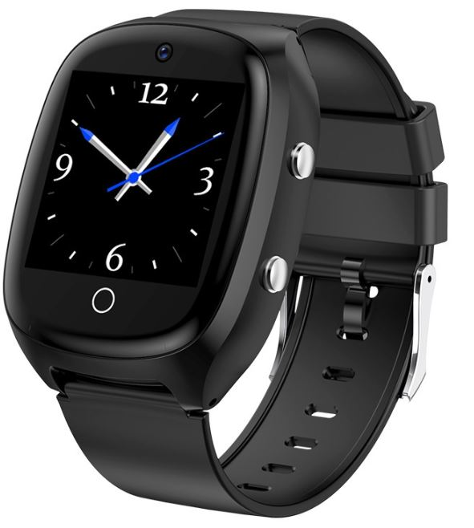
Mode d'emploi
Montre Connectée GPS Traceur Traqueur Téléassistance Senior Enfant Cardio 1.54 Pouce SOS Alarme Chute LBS Wifi Rappel
Table des matières

1. Installation et mise sous tension de la carte SIM 2
2. Téléchargement et installation de l’application. 3
3. Interface de l'application…………...………………………………………………………8
4. Localisation 9
5. Fonction 10
6. Mon compte…...……………………………………………………………………………13
7. Mode d'emploi de la montre……………………………...………………………………14

Veuillez lire attentivement le mode d'emploi pour une utilisation rapide

Installation et mise sous tension de la carte SIM

  - Exigences de sélection des cartes SIM
- Vous devez choisir une carte SIM avec un forfait internet d’1GO minimum de data.
- Il existe aujourd’hui un large choix de forfait internet pour quelques euros et sans engagements, vous pouvez choisir l’opérateur de votre choix, mais nous vous conseillons de choisir celui qui couvre le mieux la région ou vous souhaitez utiliser votre traceur.
- Veillez à utiliser une carte SIM réseau 4G.
1.2 Installation de la carte SIM
- Vous devez impérativement désactiver le code PIN de la carte SIM avant de l’insérer dans votre traceur.
- Pour cela vous devez insérer la carte SIM dans un téléphone et retirer la demande de code PIN depuis les paramètres de sécurité (cette procédure diffère selon les smartphones)
- Sur IPhone = Réglages > Données cellulaires > PIN de la carte SIM
- Sur Android = Paramètres > Sécurité > Verrouillage de la carte SIM
- La montre doit être éteinte
- Veuillez placez la carte Nano-SIM (petite) dans le plateau de la carte comme indiqué ci-dessous
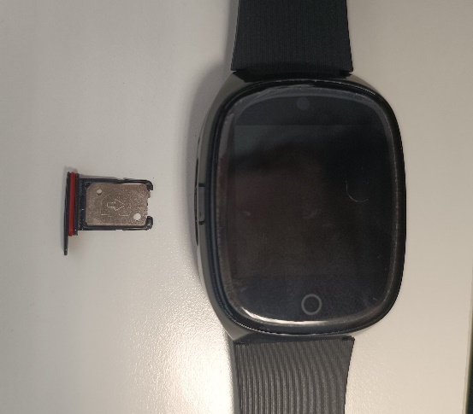
- Puis insérez le plateau de la carte dans la montre.
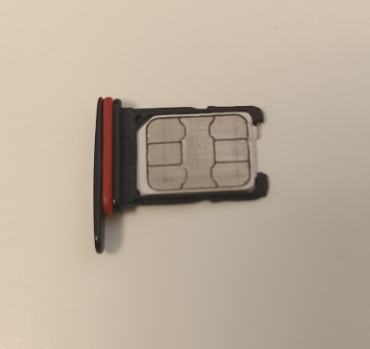

Remarque : Le plateau de la carte est inséré dans la montre et doit être poussé à plat vers l'extérieur pour éviter les fuites s'il n'est pas correctement installé.

  - Mise sous tension

- Appuyez sur le bouton de mise sous tension et relâchez-le lorsque l'écran s'allume avec le son de mise sous tension, c'est-à-dire que la montre passe à l'état allumé.

  - Arrêt

- Depuis le haut de l'écran, balayez vers le bas, appuyez sur Paramètres, puis appuyez sur l'icône d'arrêt, et enfin appuyez sur OK pour entrer l'arrêt.

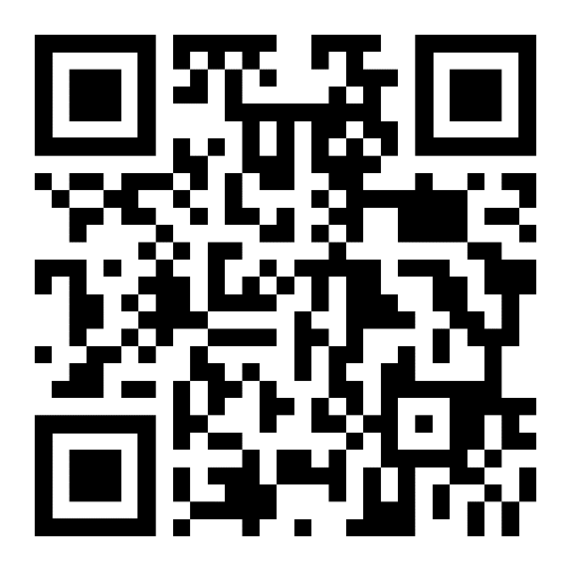
Téléchargement et installation de l’application

SeTracker2

Nouvel utilisateur : enregistrement.

-Une fois le téléchargement terminé de l’application, les nouveaux utilisateurs peuvent cliquer sur le bouton « enregistrement » pour créer un compte. Il faudra alors saisir une adresse électronique ainsi qu’un mot de passe qui vous servira lors de chaque connexion à l’application (n’oubliez pas de modifier le serveur pour l’Europe et les DOM TOM)
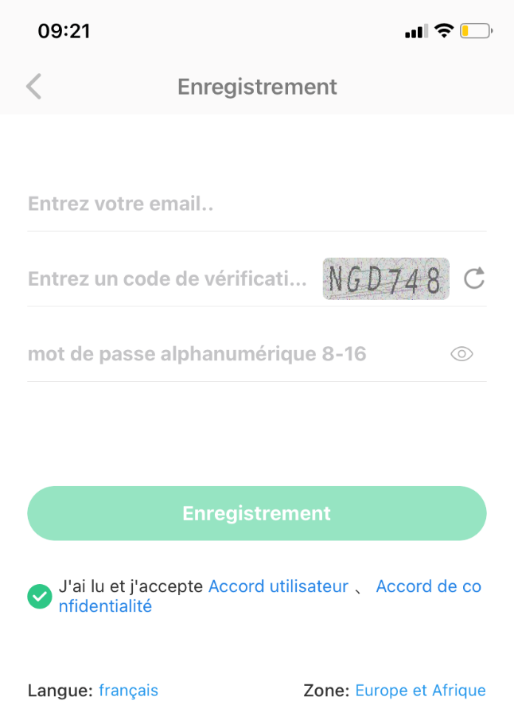
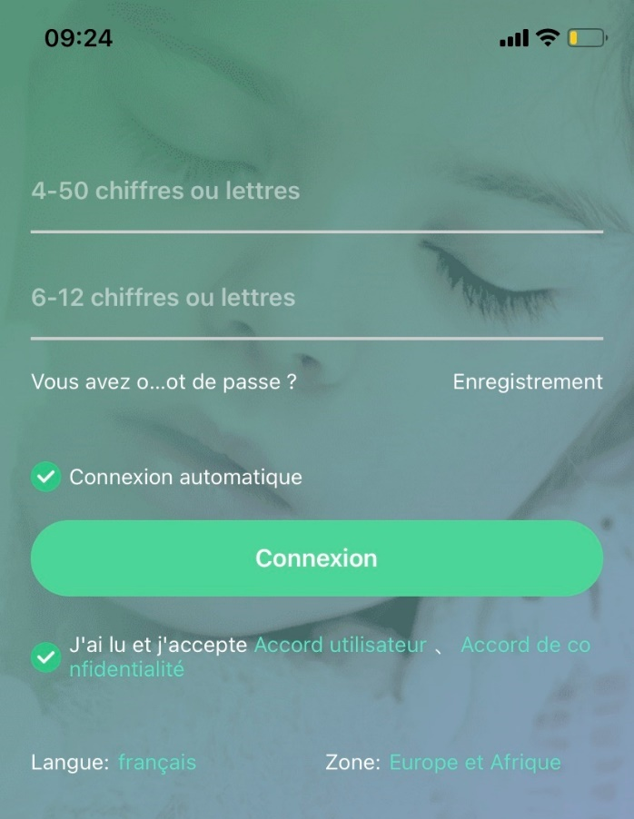

  - Liaison de la montre

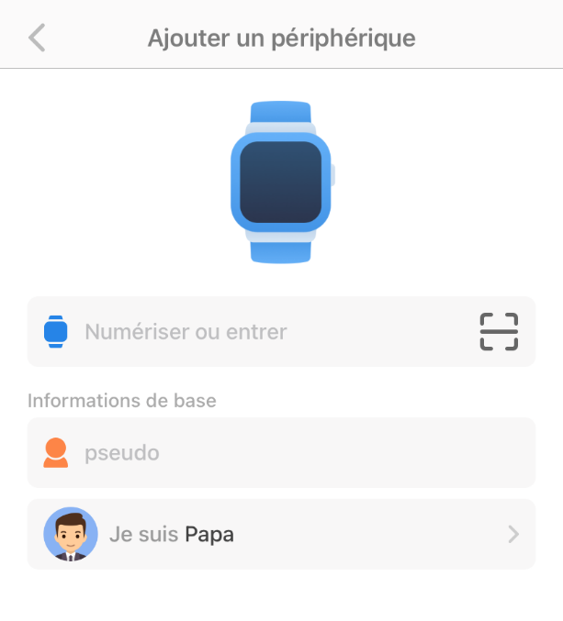
Une fois l’enregistrement du compte réussi, liez votre montre à votre compte (3 façons de le faire).

Scanner le QR code

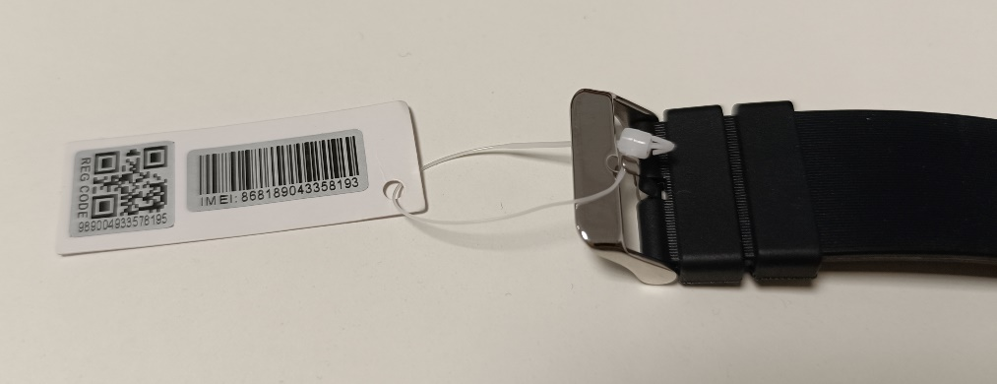
-En scannant le QR code derrière la montre ou sur l’étiquette fournie.

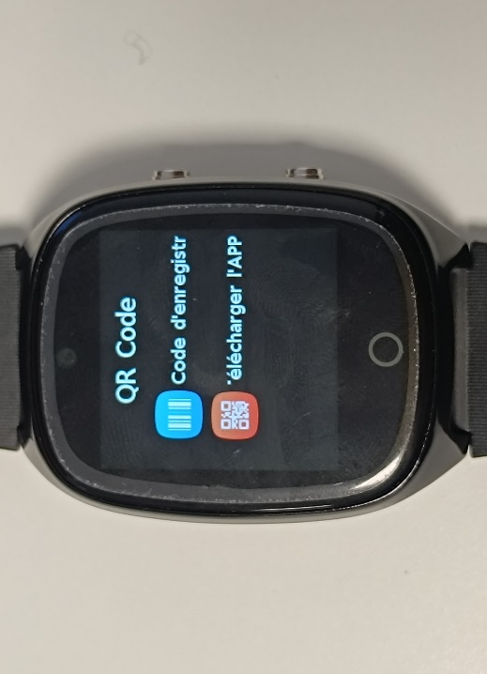
-En scannant le QR code dans le menu de montre (reg code)

-En rentrant manuellement le code (reg code) et non IMEI
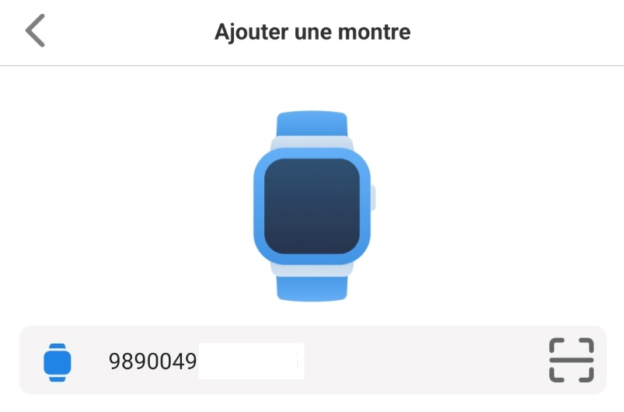

Puis, entrez un pseudo, le lien de parenté et le numéro de téléphone de la montre.

  - Administrateurs
ATTENTION : 1 seul administrateur principal ne peut être enregistré pour 1 montre (celui qui s’y connecte pour la 1ere fois).
Cependant, si vous souhaitez ajouter des administrateurs secondaires, recommencez les étapes et attendez que l’administrateur par défaut vous y autorise.
  - Problèmes de connexion
-Si l’application vous indique « le dispositif n’est pas mis en réseau »
Vérifiez que la montre soit bien allumée et la carte SIM insérée, et enfin si les barres de réseau sont présentes.
-Si les barres de réseau sont barrées
Assurez-vous que la carte SIM est débloquée (code pin enlevé) et activée (passer au moins 1 appel). Sinon redémarrez la montre après avoir inséré l carte SIM et attendre 1 min.
-Si les barres de réseau sont affichées mais que l’application ne se connecte pas.
Il va falloir envoyer un SMS de diagnostic via votre téléphone portable à la montre allumée avec la carte SIM : pw,123456,ts#

Vous devriez recevoir :
ver : G36S_0.96_SWP_V1.00_1.10_2019.06.14_18.50.56 ;
ID : 610542874
Imei : 35746105428777 (vérifiez si le numéro IMEI correspond bien à celui de la montre)
Ip_url : 52.28.132.157; (Europe)
Port : 8001;
Centre :
Esclave :
Sos1 :;
Télécharger : 60S;
Niveau de batterie : 93;
Langue : 0;
Zone : 1.00;
GPS : NO (0);
NET : OK (100);

SI LE NET N’EST PAS OK
Il faut vérifier que votre forfait internet possède assez de data internet où vérifier la couverture du réseau (minimum 1GO).
Ensuite vous devez effectuer les paramétrages des APN (Access Point Name) de votre opérateur.
Pour cela envoyez ce SMS avec votre téléphone portable vers le numéro de la carte SIM de la montre.
Le message à envoyer diffère en fonction de l’opérateur de la carte SIM :
FREE : pw,123456,apn,free,,,20815#
SFR / PRIXTEL : pw,123456,apn,sl2sfr,,,20810#
ORANGE : pw,123456,apn,orange,orange,orange,20801#
BOUYGUES : pw,123456,apn,mmsbouygtel.com,,,20820#
Si autre opérateur : https://www.bestforfait.com/configuration-parametres-apn-internet-et-mms.html
Attendre la réponse et redémarrer la montre.
Pour les montres 4G :
Il faut d’abord vérifier si les itinérances de données sont autorisées :
Paramètres > Plus > Réseaux mobiles > Autoriser itinérance > cocher la case
Ensuite, il faut vérifier votre réseau APN de la montre dans le menu :
Paramètres > Plus > Réseaux mobiles > APN > faire éditer
NOM : SFR web phone
APN : sl2sfr
Option > Enregistrer
Si l’IP_URL n’est pas : 52.28.132.157, configurer serveur :
Vous pouvez changer l’adresse du serveur en fonction de la région ou vous êtes, si vous êtes en Europe et que le serveur n’est pas 52.28.132.157, veuillez le modifier en envoyant ce SMS :
pw,123456,ip,52.28.132.157,8001#
Puis redémarrer la montre.

Interface de l’application
Voici la page d’accueil de l’application (cf : photo ci-dessous).
- En haut à gauche, vous retrouverez les informations concernant la montre connectée, vous pouvez aussi selectionnez une montre si jamais vous en avez plusieurs de connectées.
- En haut à droite, vous avez la possibilité d’enregistrer une nouvelle montre.
- Vous avez ensuite accès :
- Contacts : vous permet d’enregistrer jusqu’à 10 numéros dans le répertoire de la montre.
- Messages : vous permet d’envoyer des messages textes et vocaux à votre enfant (il pourra vous répondre par message vocal).
- Appeler : vous permet d’appeler la montre depuis l’application, (il faudra alors rentrer le numéro de la carte SIM insérée dans la montre).

- Vous avez ensuite l’adresse ou se trouve la montre ainsi qu’une carte de localisation, la date, l’heure, le mode de localisation (LBS, GPS, WIFI) ainsi que le niveau de batterie de la montre.
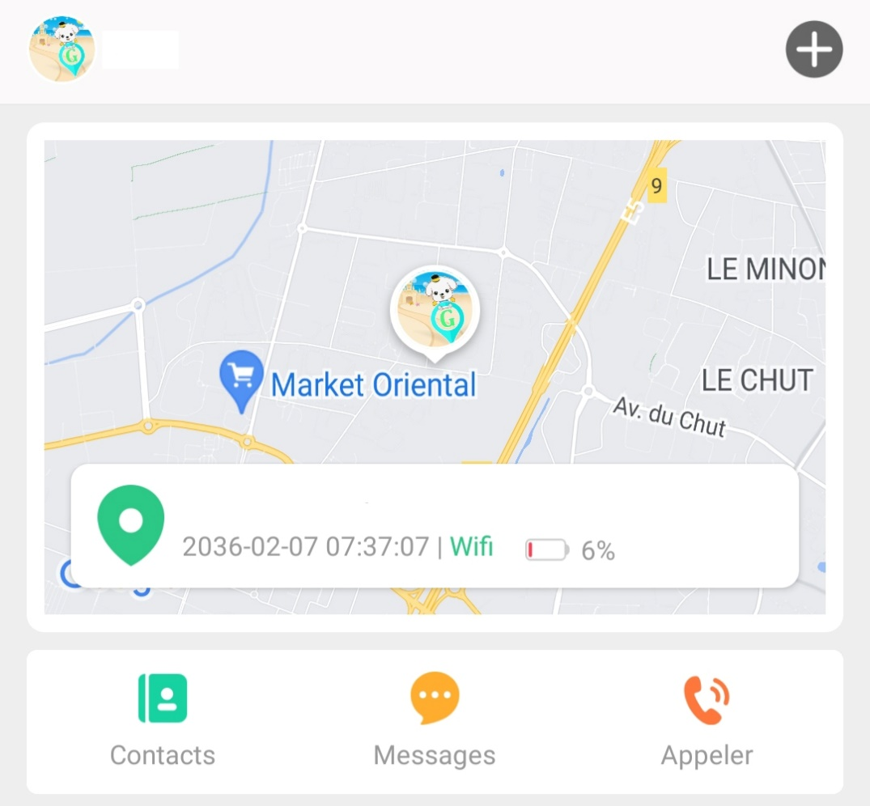

Localisation
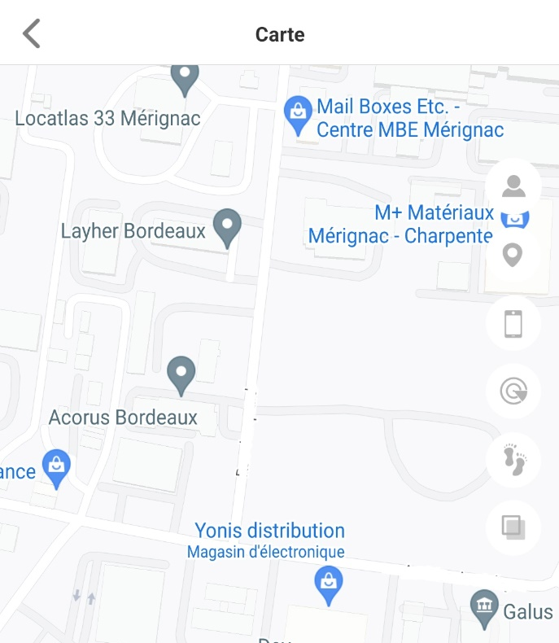

Sélectionner une autre montre
Actualiser la localisation
Votre localisation
Zone de sécurité
Historique des pas
Type de cartes

  - Actualiser la localisation de la montre :
Il existe plusieurs mode de localisation :
- Si la montre est dans un bâtiment, elle ne sera pas détectée par les satellites GPS. Ce seront donc les antennes relais de téléphonies (LBS) qui la localiserons, avec moins de précision.
- En extérieur, la montre sera localisée par GPS avec une précision de 5 à 100m.
- Enfin, il est possible sur certains modèles de localiser l’enfant même dans les bâtiments par la WIFI localisation, quand le GPS n’est pas disponible.

Zones de sécurité :
Vous pouvez délimiter plusieurs zones de sécurité pour l’enfant. Sélectionnez la zone à activer et vous serez alerté si l’enfant sort de cette zone.
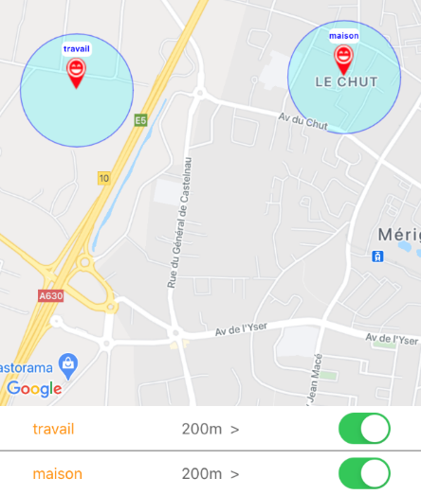

Activer ou désactiver une zone de sécurité.
Ajouter une zone de sécurité.

Historique des trajets :
L’historique des pas / des trajets de votre enfant par jour et heure, pour avoir ce suivi vous devez déjà vous rendre dans « mode de travail » et activer le « mode suivi ».

Cartes en 3D.
Accédez à différents type de carte.

Fonctions
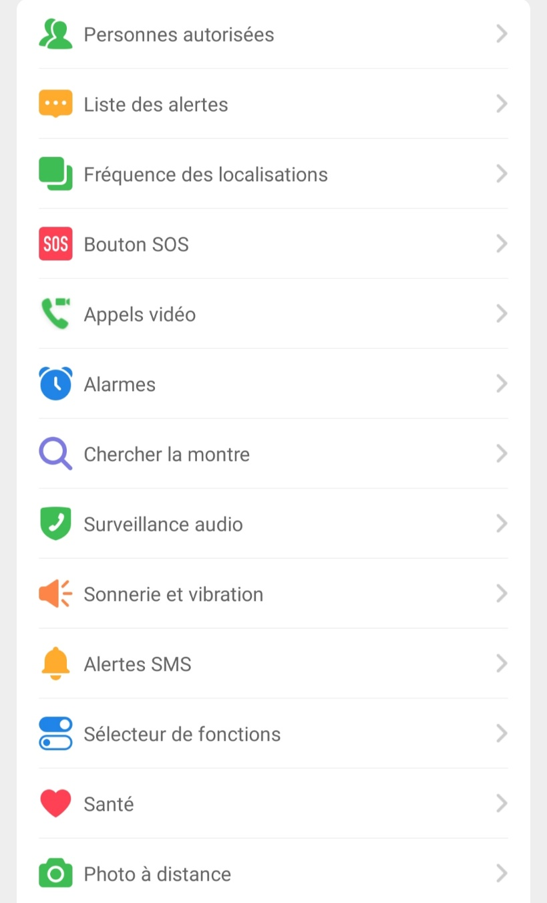
  - Personnes autorisées
Permet de voir qui sont les adminitrateurs de la montre ainsi que leurs relations avec la personne qui porte la montre.
  - Liste de alertes
Permet d’accéder à l’historique des alertes de la montre concernant les appels SOS, les sorties de la zone de sécurité, la batterie faible et les chutes.
  - Fréquence des localisations
Si vous avez besoin d’avoir l’historique précis des trajets de votre enfant, dans ce cas vous pouvez passer en mode « de suivi (1fois/minute) » : attention ce mode consomme beaucoup de batterie.
Attention : le mode de suivi GPS demande un forfait plus conséquent en data internet.
  - Bouton SOS
ATTENTION : Après avoir configuré un numéro SOS, il est impossible d’éteindre la montre par le bouton ON/OFF. En effet, dès lors que le numéro SOS est configuré, le bouton ON/OFF devient aussi alors le bouton SOS.
Pour éteindre la montre, il faudra passer par l’application « arrêt distant ».

  - Appels Vidéo
Elle vous permet de passer un appel vidéo à la montre via l’application.
  - Alarmes
Elle vous permet de mettre des réveils sur la montre.
  - Chercher la montre
Permet de faire sonner la montre si vous ne la trouvez plus.
  - Surveillance audio
Vous devez entrer votre numéro de téléphone (pas celui de la carte SIM inséré dans la montre). Ensuite, la montre va passer un appel espion vers le numéro que vous aurez indiqué, sans que la montre ne s’éclaire, l’utilisateur de la montre ne le verra pas et ne vous entendra pas.
  - Sonnerie et vibration
Permet de paramétrer la façon dont vous allez recevoir les notifications, vous avez plusieurs possibilités : en mode vibreur, en mode sonnerie, en mode silencieux ou bien en mode sonnerie + vibreur.
  - Alertes SMS
Permet définir ce que vous voulez recevoir comme notification sur votre téléphone :
- Batterie faible.
- Appel SOS.
  - Sélecteur de fonctions
Vous pouvez activer ou désactiver certaines fonctions de la montre.
  - Santé
Pour accéder au podomètre, sommeil, rythme cardiaque et la tension artérielle.
  - Photo à distance
Prend des photos à distance via l’appareil photo de la montre.
  - Température corporelle
Permet de connaître la température corporelle de la personne qui porte la montre (en frontal, au poignet et en temps réel.

  - Chutes à rappeler
Un simple rappel ou être appeler en fonction des chutes mais aussi en fonction de la sensibilité.
  - Surveillances des messages SMS
Permet de filtrer les SMS reçu de votre enfant.
  - Filtre des appels indésirables
Permet de bloquer un appel venant d’un numéro qui n’est pas enregistrer ans le repertoire de la montre. L’application notifiera alors qu’un numéro externe au repertoire a essayer d’appeler la montre connectée.
  - Réponse automatique
La montre répondra automatiquement à l’appel du contact spécifié dans les 10s après allumage.
  - Fuseau horaire
Choisissez le fuseau horaire sous lequel vous êtes pour paramétrer l’heure ainsi que la date.
  - Langue
Choix de la langue (Anglais, Russe, Polonais, Turque, Allemand, Espagnol, Français, Chinois). Sur certains modèles, le français n’est pas disponible. Si vous le sélectionnez vous aurez une autre langue, choisissez donc l’anglais.
  - LBS
Utilise les antennes relais pour localiser la montre quand le GPS n’est pas disponible (exemple : quand vous êtes dans un bâtiment). La précision est moindre (500-1000m). Si vous avez du mal à capter le GPS, vous pouvez désactiver cette fonction.
  - Réinitialiser aux paramètres d’usine
Permet de réinitialiser la montre à 0.
  - Redémarrer à distance
Permet de redémarrer la montre à distance.
  - Eteindre à distance
Permet d’éteindre la montre à distance depuis votre application, pratique lorsque la fonction SOS est activé.

Mon compte
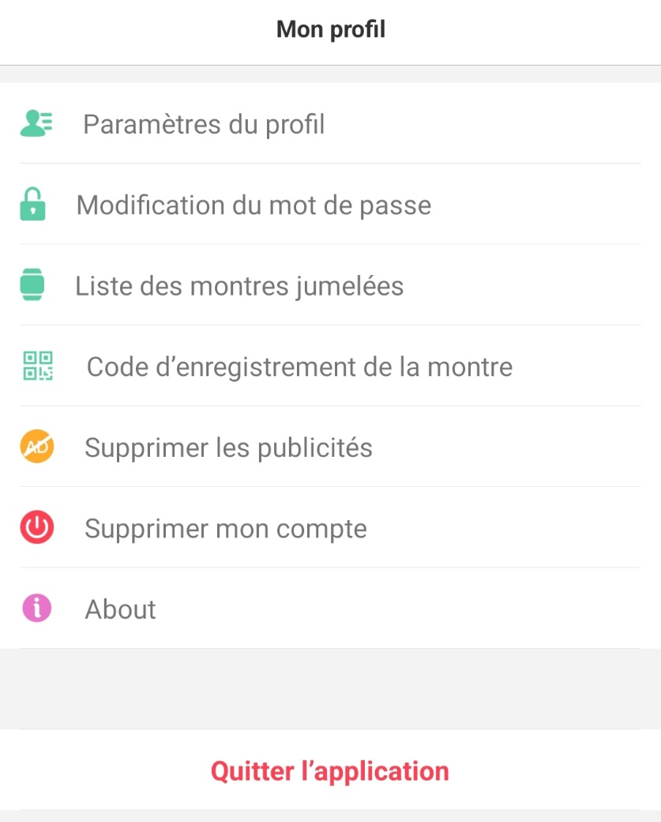
6.1 Paramètre du profil
Modifier votre adresse mail, votre avatar, votre nom, sexe, numéro de téléphone.
6.2 Modification du mot de passe
Comme son nom l’indique vous pouvez modifier votre mot de passe.
6.3 Liste des périphériques
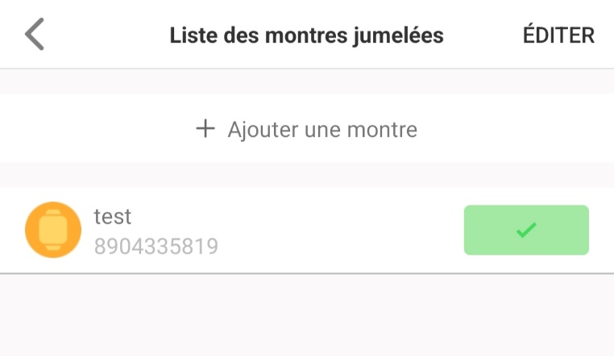
Vous pouvez ajouter une nouvelle montre à surveiller, ou supprimer une montre de votre appplication. Pour cela, il faut cliquer en haut a droite sur « éditer », puis sur « supprimer » qui correspond à la montre que vous voulez supprimer. (cf : photo ci-dessous).

6.4 Code d’enregistrement
Retrouver le code d’enregistrement de la montre que vous avez d’enregsitré.
6.5 Supprimer les publicités
Acheté un pack qui vous permet de surprimer les publicitées de l’application.
6.6 Supprimer mon compte
Comme son nom l’indique, supprime votre compte.
6.7 About
Les informtions de l’application.

Mode d'emploi de la montre

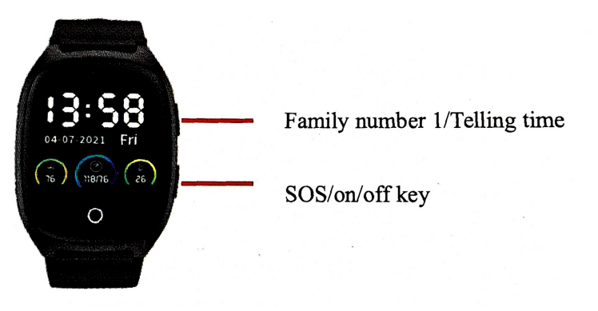
Touche SOS/ON/OFF
Numéro de famille 1/Touche de lecture de l'heure

Numéro de famille 1/Touche de lecture de l'heure : appuyez sur cette touche pendant une seconde pour signaler l'heure ; Appui long pour composer le numéro de famille 1 ;

Touche SOS/ON/OFF : Appuyez et maintenez la touche SOS pendant 3 secondes, l'écran de la montre affichera SOS, la montre entrera dans l'état d'alarme et composera 3 numéros SOS en deux tours. Si l'appel est pris, la montre continuera de numéroter jusqu'à la fin de deux tours. La montre peut envoyer des alertes SMS au numéro du tuteur (état désactivé par défaut) et en même temps envoyer des notifications d'alarme à l'APP

Description des fonctionnalités de la montre

Interface déroulante : sur la page principale avec de grandes icônes, une liste déroulante pour présenter l'icône du signal réseau, l'icône d'alimentation, l'icône des fonctions supplémentaires, l'icône du code d'enregistrement de la montre et l'icône de la fonction des paramètres, sur lesquelles vous pouvez cliquer pour vous familiariser avec les fonctions de chaque icône sur la montre.

Interface déroulante : sur la page principale avec une grande icône, tirez vers le haut pour afficher les prévisions météo ; puis balayez vers la gauche pour accéder à la fonction podomètre, qui peut être désactivée et activée dans l'application Santé.

Numérotation : Vous pouvez entrer manuellement un numéro pour composer un appel.

Carnet d'adresses : Cliquez pour voir les 15 numéros définis par l'application, tournez à gauche et à droite et cliquez pour composer.

Appel vidéo : appel vidéo avec un téléphone mobile déjà connecté au compte App lié à la montre.

Fréquence cardiaque et pression artérielle : la montre dispose d'un interrupteur à induction photoélectrique à l'arrière de la montre, entrez dans l'interface de fréquence cardiaque et de pression artérielle, cliquez sur Démarrer, la lumière d'induction s'allumera pour mesurer la fréquence cardiaque et la pression artérielle, si la montre n’est pas portée correctement, il vous demandera de le porter correctement et de remesurer.

Température : fonction optionnelle, vérifiez si votre montre prend en charge la détection de température.

Appareil photo : Permet de prendre des photos

Album : Enregistrez les photos prises, les photos peuvent être supprimées ou peuvent être téléchargées sur l'application.

